Тема выступления «Интеграция элементарных астрономических
представлений дошкольников
в различные виды детской деятельности»

Пименова Светлана Иосифовна,
муз. руководитель МАДОУ города Нижневартовска
ДС № 69 «Светофорчик»

1 СЛАЙД.
Здравствуйте, уважаемые коллеги!
Тема моего выступления: «Интеграция элементарных астрономических представлений дошкольников в различные виды детской деятельности».

C введением в дошкольное образование новых Федеральных государственных образовательных стандартов содержание и модель работы с дошкольниками получили новое осмысление. Один из определяющих принципов развития современного дошкольного образования – это принцип интеграции (подробную информацию вы можете получить в предложенном вам буклете).

Чтобы реализовать интегрированный подход в воспитательно-образовательном процессе в контексте Федеральных государственных образовательных стандартов дошкольной организации, педагогам необходимо наполнить детскую деятельность интересными темами, делами, проблемами, идеями, включить каждого ребенка в содержательную деятельность, способствовать реализации его интересов и жизненной активности.
Такой темой в нашем детском саду стала тема «Космоса», так как всё неведомое, непонятное, недоступное глазу наиболее интересно детям. Дошкольники хотят получить ответы на интересующие их вопросы, не дожидаясь, когда станут школьниками.
Используя принцип интеграции, мы объединили все образовательные области одной общей темой – «Космос». Во всех видах детской деятельности, как в повседневной жизни, так и на специальных занятиях, старались выявить уже имеющиеся астрономические представления детей и вовлечь их в процесс самостоятельного поиска и открытия новых знаний о космосе.

2 СЛАЙД.
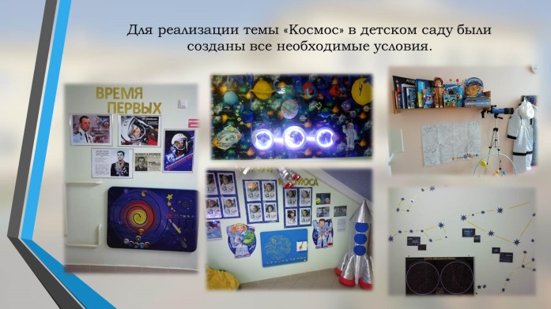 Для реализации темы «Космос» в детском саду были созданы все необходимые условия.
Таким образом, данная тема проникла во все виды детской деятельности и была направлена на расширение кругозора детей; формирование целостного представления о мире; развитие познавательной активности, любознательности; воспитание патриотических чувств (гордость за наших космонавтов – первооткрывателей космоса), нравственных ценностей (добрых, дружественных отношений и т.д.).
3 СЛАЙД.
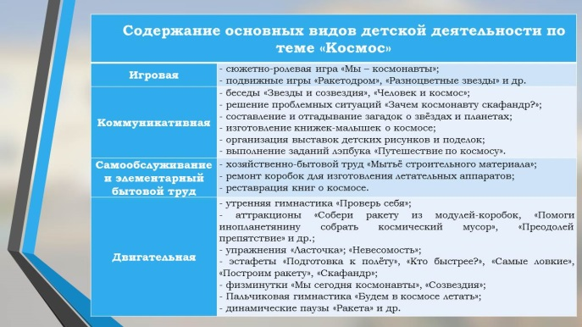

4 СЛАЙД.
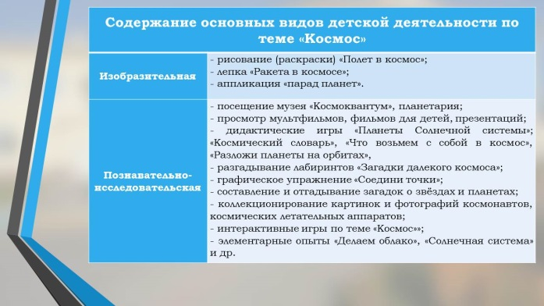

5 СЛАЙД.
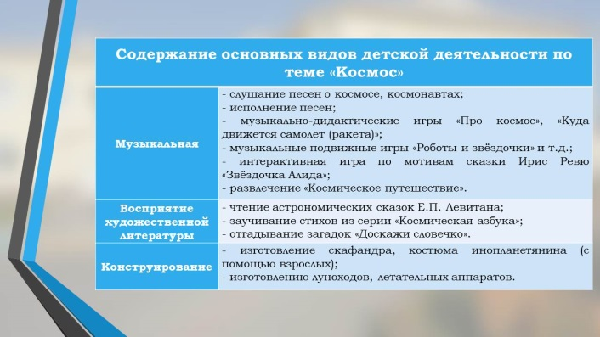

На начальном этапе с целью заинтересовать детей, вызвать желание узнавать новое о космосе, мы организовали посещение музея «Космоквантум», где дети не просто рассматривали экспонаты музея, но и с интересом изучали их, участвовали в беседах «Звезды и созвездия», «Человек и космос» и др., проверяли свои знания в дидактической игре «Планеты Солнечной системы». Задумываясь над вопросами блиц-опроса «Космос», дети начали вникать в сущность явлений, устанавливать внутренние взаимосвязи, делать первые самостоятельные выводы.

Увлекательным занятием стало посещение планетария.
Активному обсуждению темы «Космос» способствовали просмотры мультфильмов, детских познавательных фильмов и презентаций о планетах и звездах, о том, что наша Земля – это огромный шар, на котором нашлось место и рекам, и горам, и лесам, и пустыням, и, конечно, всем нам, его жителям; о полете человека в космос и интересных явлениях в космическом пространстве.

Теоретические знания сообщались детям через увлекательные «Астрономические сказки» и «Космическую азбуку», в которой в простых и, на первый взгляд, незамысловатых стихах описаны исторические факты, захватывающие моменты жизни космонавтов и их работы в невесомости; затронуты вопросы астрономии.

Каждый ребенок понимает, что не все могут стать космонавтами, ведь космонавт должен многое знать и уметь, быть здоровым и выносливым. Дети знают – перед полетом космонавты проходят длительные учения, тренировки.
Занятия с использованием тренажеров позволили детям овладеть комплексом упражнений, способствующих укреплению мышц рук, плечевого пояса, брюшного пресса, спины, ног и развитию силы, быстроты движений, ловкости, гибкости и общей выносливости. Особенно интересным занятием для детей стало скалолазание. Это один из редких видов спорта, где развиваются такие качества как координация, пространственное мышление, укрепляется мышечный корсет плечевого пояса, спины и живота. Передвигаясь по скалодрому, дети, как настоящие космонавты, учились преодолевать трудности, действовать в команде. Занятия в спортзале значительно активизировали познавательную деятельность детей, способствовали воспитанию выдержки, решительности, смелости.

Дидактические игры о космосе («Космический словарь», «Что возьмем с собой в космос», «Разложи планеты на орбитах», и др.) способствовали расширению кругозора детей о планетах Солнечной системы, о созвездиях; развитию навыков ориентировки в пространстве, наблюдательности и любознательности;
прохождение лабиринтов «Загадки далекого космоса», составление и отгадывание загадок о звёздах и планетах, решение проблемных ситуаций («Зачем космонавту скафандр?» и др.); коллекционирование картинок и фотографий космонавтов, космических летательных аппаратов формировали у детей умение общаться со взрослыми и сверстниками в процессе совместной деятельности.

Старший дошкольник стремится узнать, как предметы устроены, для чего они предназначены, пытается установить (с помощью взрослого) взаимосвязи предметов и явлений действительности, задает очень много вопросов о том, как устроен космос, о том, как устроена ракета и т.д. Дети начинают отдавать явное предпочтение интеллектуальным занятиям (головоломкам, кроссвордам, задачкам и упражнениям, в которых «нужно думать»). Поэтому детям были предложены графические упражнения «Соедини точки», в которых они с интересом соединяли звездочки и определяли созвездия.

Для удовлетворения познавательных интересов, формирования способности проверять собственные гипотезы, в каждое занятие по данной теме включались элементарные опыты. Данная работа дала детям возможность самим найти решение, подтверждение или опровержение собственных представлений, проверить знания на практике.

Проявлению самостоятельности, элементов творчества, выдумки способствовали такие виды деятельности, как моделирование и конструирование. Дети вместе с родителями занимались изготовлением костюмов для праздничного показа на развлечении «Космическое путешествие». Взрослым и детям было предложено смастерить скафандр, или звезду, или… что-то космическое из подручного материала и обосновать свои идеи.
Интерес вызвала мастерская по изготовлению луноходов, летательных аппаратов.

Большой популярностью у детей пользовались аттракционы («Собери ракету из модулей-коробок, «Помоги инопланетянину собрать космический мусор», «Преодолей препятствие» и др.); упражнения типа «Ласточка» «Невесомость»; эстафеты («Подготовка к полёту», «Кто быстрее?», «Самые ловкие»); физминутки и т.п.

Тема «Космоса» вызвала у детей интерес, гордость за космонавтов, положительный эмоциональный настрой, желание рисовать, лепить, вырезывать и наклеивать. Учитывая желания детей, мы старались обеспечить продуктивную деятельность. Ребёнок закреплял пройденное, а мы видели результаты своей работы.

Мытьё строительного материала, ремонт картонных коробок не только способствовали поддержанию порядка в игровом уголке, соблюдению правил личной гигиены, но и вызвало желание продолжить работу с данным материалом. Под руководством воспитателя создавались космические постройки, части ракеты, которые в дальнейшем использовались в развлечении.

Совместная (партнерская) деятельность педагога с детьми по выполнению заданий «лэпбука» давала детям не только знания по теме, но и обучала их всесторонне смотреть на проблему, ставить задачи и решать их, творчески подходить к решению вопросов по теме «Космос».

Использование компьютерных технологий стало неотъемлемой частью воспитательно-образовательного процесса. Поэтому в образовательную деятельность были включены интерактивные игры, электронные пособия. Использование интерактивных технологий позволило перейти от объяснительно-иллюстрированного способа обучения к деятельностному. Ребенок стал не просто наблюдателем, но и активным участником процесса познания.

6 СЛАЙД.
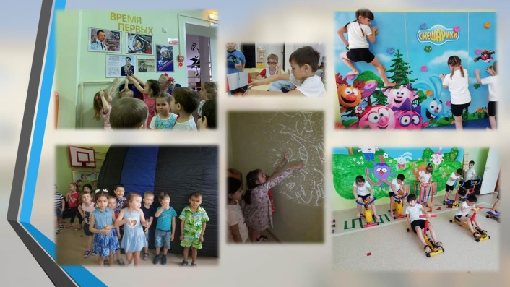

7 СЛАЙД.
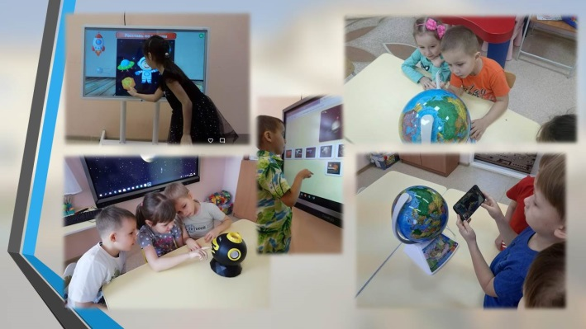

Тема «Космос» отразилась и в музыкальной деятельности. Использовались музыкально-дидактические игры «Про космос» на развитие чувства ритма; «Куда движется самолет (ракета)» на определение высоты звука. Дети слушали музыкальные произведения о планетах, песни о космосе, пели самостоятельно. Музыкально-подвижные игры («Ракетодром», «Роботы и звёздочки» и др.) упражняли детей в умении ориентироваться в пространстве, решали задачи музыкального воспитания, и, конечно, закрепляли знания о космосе. В качестве физминуток, динамических пауз использовались танцы под космические мелодии.
Полученный в музыкальной деятельности опыт переносился во все виды детской деятельности. Таким образом усваивались, закреплялись и развивались не только задачи музыкального воспитания, но и формировались астрономические представления у старших дошкольников посредством музыкального материала.

Итогом проделанной работы (как говорилось ранее) стало музыкально-игровое развлечение «Космическое путешествие», в котором дети показали все полученные знания и умения по теме. Дети отвечали на вопросы, читали стихи о космосе, играли, участвовали в конкурсах, эстафетах, исполняли разученные ранее песни, танцы, театрализованные постановки. С успехом прошло дефиле костюмов, созданных родителями с детьми. Из старых обклеенных коробок дети с персонажами праздника сконструировали ракеты.
В подготовке и проведении этого мероприятия активное участие принимали и дети, и педагоги, и родители.

8 СЛАЙД.
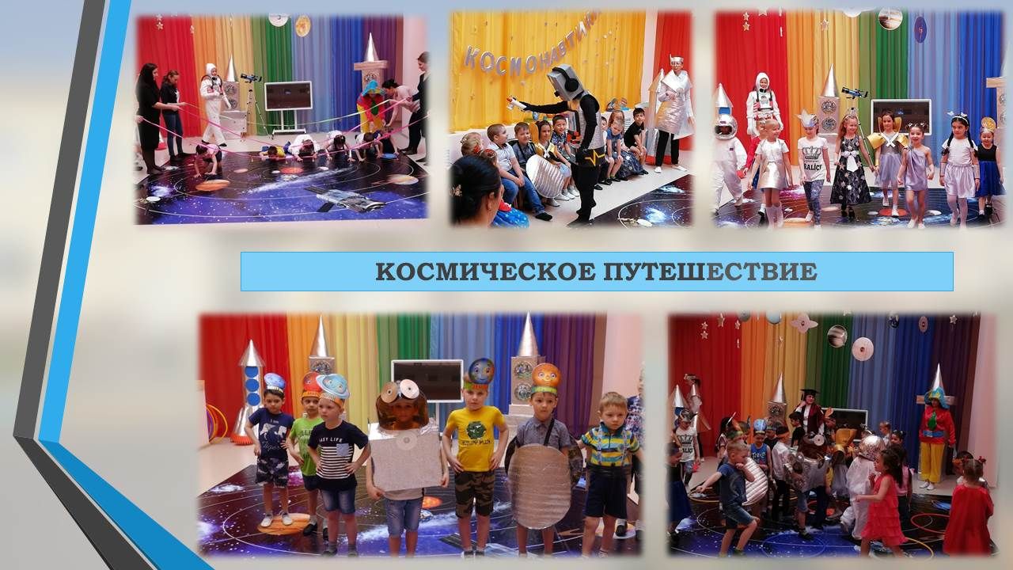

Уже было отмечено, что у дошкольников один и тот же программный материал должен повторяться многократно, поэтому большое значение имеет многообразие форм подачи.
Уважаемые коллеги! Вашему вниманию предлагается музыкальная интерактивная игра по мотивам сказки Ирис Ревю «Звёздочка Алида», в которой рассказывается о необыкновенном путешествии звёздочки Алиды в космическом пространстве к планете Земля.
В данной игре решаются не только задачи по развитию музыкальных способностей детей 5-7 лет, но и задачи по формированию элементарных астрономических представлений.
Внимание на экран!

Интерактивная игра по мотивам сказки Ирис Ревю «Звёздочка Алида».

Таким образом, мы выяснили: тема «Космос» безгранична, потому даёт пищу детской фантазии и желание постоянно узнавать что-то новое. Проникая (интеграция) во все виды детской деятельности:
- способствует формированию у дошкольников более глубоких разносторонних знаний; целостного представления о мире, окружающем детей;
- повышает эффективность воспитания и развития;
- формирует качества личности необходимые ребенку в школе;
- укрепляет сотрудничество детского сада и семьи.

